Viernes
02
de septiembre

Tercero de Secundaria

Matemáticas

Medidas de tendencia central II

Aprendizaje esperado: usa e interpreta las medidas de tendencia central (moda, media aritmética y mediana), el rango y la desviación media de un conjunto de datos y decide cuál de ellas conviene más en el análisis de los datos en cuestión.

Énfasis: usar e interpretar las medidas de tendencia central en un conjunto de datos y determinar cuál es la más conveniente para representarlos.

¿Qué vamos a aprender?

Aprenderás a usar e interpretar las medidas de tendencia central en un conjunto de datos y determinar cuál es la más conveniente para representarlos.

¿Qué hacemos?

La estadística es un saber que se ha vuelto parte de nuestra vida cotidiana. Ésta, por ejemplo, se utiliza al presentar el producto interno bruto de un país a lo largo de una década, las preferencias políticas de ciudadanos, la preferencia sobre el consumo de un producto, el pronóstico del tiempo, el estudio de las interacciones en las redes sociales, cuando eliges música en alguna aplicación o sobre los productos que compras en línea.

En esta lección continuarás con el análisis de un conjunto de datos con las medidas de tendencia central. Estos valores permiten representar los datos de una población a través de un número. Dichos parámetros centrales son la media aritmética, la mediana y la moda.

Resuelve la siguiente situación.

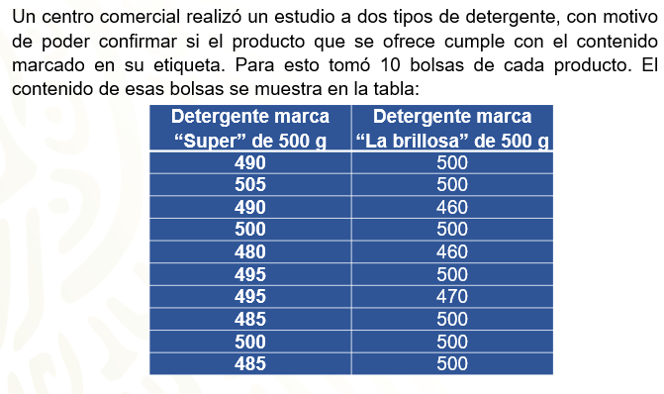

¿Para qué piensas que te puede ayudar el conocer las medidas de tendencia central de los datos obtenidos acerca del contenido de las bolsas con detergente?

Registra tus respuestas en el cuaderno.

- Estima qué marca cumple mejor con el contenido ofrecido.
- Determina el valor de las medidas de tendencia central (media aritmética, mediana, moda) del contenido de las bolsas.
- ¿Qué medida de tendencia central representa mejor al conjunto de datos?
- De las dos marcas de detergente, ¿cuál ofrece mayor certidumbre de contenido a los clientes?

Inicia con el contenido de las bolsas de detergente de la marca “Súper”. Debes considerar que todos los datos serán expresados en gramos.

La media aritmética es igual al cociente de la suma de todos los datos, entre el número de ellos, es decir.

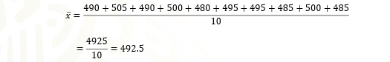

Así que la media aritmética del contenido de la muestra de las bolsas de este detergente es 492.5 gramos.

Para calcular el valor de la mediana, se ordenan los datos. En este caso lo haces del dato menor a mayor.

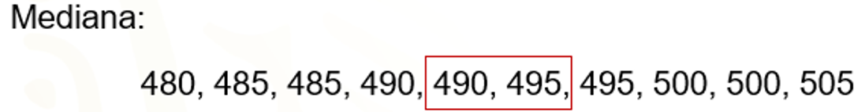

Identificas dos datos centrales, 490 y 495. Así que la mediana será el promedio de estos dos valores. Por lo tanto, se calcula el promedio de 490 y 495.

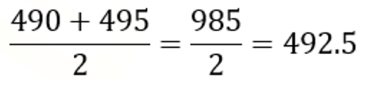

Ahora la moda.

480, 485, 485, 490, 490, 495, 495, 500, 500, 505

Para este conjunto, observa que los datos 485, 490, 495 y 500 tienen una frecuencia absoluta de 2. Por eso, se dice que se trata de un conjunto multimodal.

A continuación, obtendrás las medidas de tendencia central para el detergente de la marca “La Brillosa”.

La media aritmética es igual a.

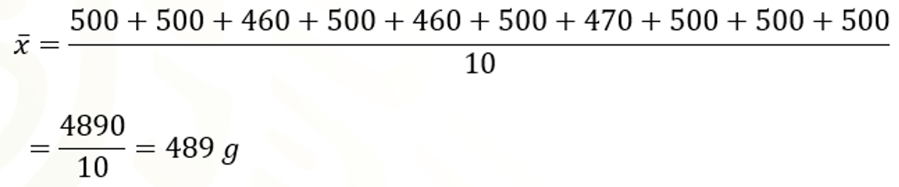

Así determinas que la media aritmética es igual a 489 gramos.

Sabes que una manera de determinar la mediana es ordenar los valores. Lo harás del menor al mayor.

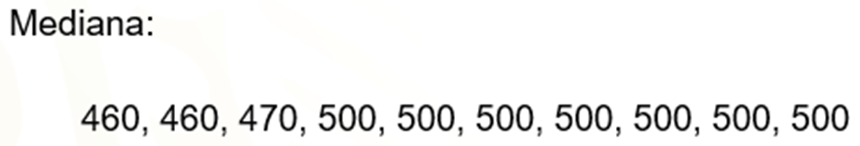

Como se tiene un número par de datos, se obtiene el promedio de los dos del centro.

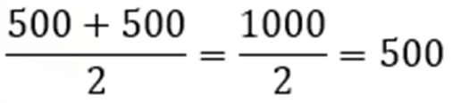

Para este conjunto de datos la moda es 500 g, ya que éste es el dato con mayor frecuencia, porque apareció 7 veces.

¿Qué medida de tendencia central representa mejor al conjunto de datos?

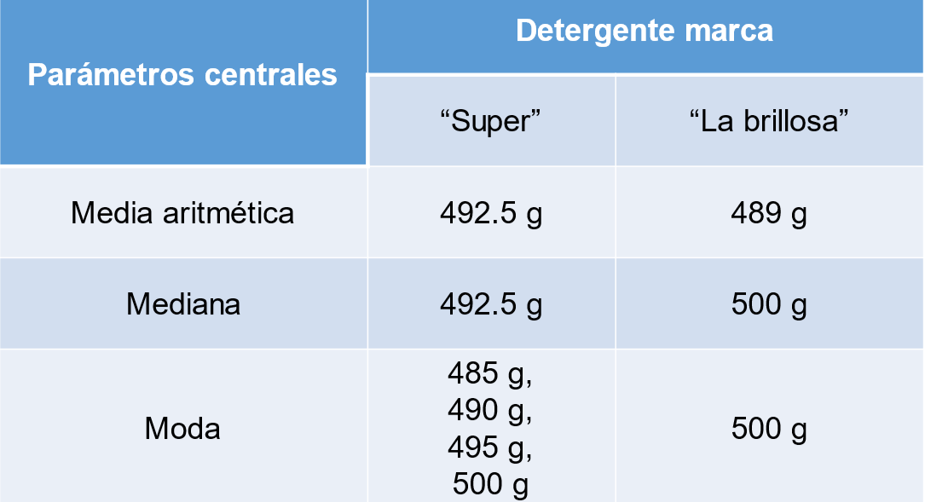

En la tabla se muestran los valores obtenidos para la media aritmética, la mediana y la moda de ambas marcas de detergente.

Esta situación queda representada de mejor manera por la media aritmética, ya que este valor está influido por todos los datos y es único, lo que no ocurre con la moda de la marca “Súper”; la mediana tampoco considera todos los datos porque, en el caso de la marca “La Brillosa” es el dato de mayor valor.

Así que se puede decir que la media aritmética es más representativa porque, en el caso de la marca “Súper” no hay valores atípicos, es decir, los valores son más homogéneos, que en el caso de las bolsas de detergente “La Brillosa”. Cuando el conjunto de datos es homogéneo las medidas de tendencia central tienden a ser iguales, como en el caso del detergente “Súper”.

De las dos marcas de detergente, ¿cuál ofrece más certidumbre a los clientes?

Como consecuencia de este estudio, se llega a la conclusión que el dato que mejor representa a los datos de los conjuntos motivo del estudio es la media aritmética, por lo tanto, la marca de detergente que se acerca más al cumplimiento del contenido anunciado es la “Súper” con un promedio de 492.5 gramos por bolsa.

Ahora resuelve la siguiente situación.

Un veterinario quiere empaquetar croquetas para perro de raza pequeña, suficientes para una semana. Él registró sus ventas de una semana de ese tipo de alimento. A continuación, se muestra ese registro en kilogramos: 3 punto 3, 4 punto 8, 3 punto 3, 3 punto 6, 4 punto 1, 4 punto 4, 3 punto 9, 4 punto 2, 3 punto 3, 4 punto 8, 3 punto 2, 3 punto 6, 4 punto 1, 4 punto 4, 3 punto 9 y 4 punto 4.

El veterinario decide empaquetar 4 kilogramos de croqueta en cada bolsa, ya que considera que es la cantidad aproximada que consume uno de esos perros en una semana.

- ¿Estás de acuerdo con ese contenido de cada bolsa?
- Determina el valor de las medidas de tendencia central.
- ¿Qué parámetro está usando el veterinario para tomar su decisión?
- ¿Qué cantidad de alimento es más conveniente contenga cada bolsa?

Inicia dándo respuesta a estos cuestionamientos.

¿Estás de acuerdo con ese contenido de cada bolsa? Contesta y justifica tu respuesta.

Ahora determina las medidas de tendencia central. Para la media aritmética sumas todos los datos y divides esa suma entre 16, que corresponde al número de ellos.

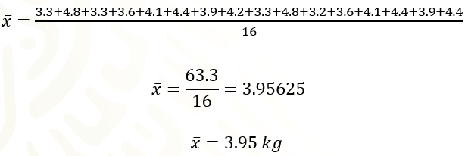

Se tiene que la media aritmética es 3 punto 95 kilogramos.

Para la mediana ordenados los datos, en este caso de menor a mayor valor.

Como son dos los datos centrales, la mediana es el promedio de ellos.

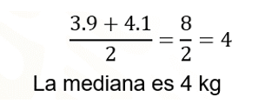

Así la mediana es 4 kilogramos.

Se puede observar que hay dos datos con igual frecuencia y mayor a la de los demás. De esta manera, éste es un conjunto bimodal cuyas modas son 3.3 kilogramos y 4.4 kilogramos.

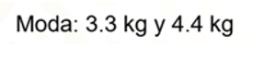

Como te puedes dar cuenta, la medida que consideró el veterinario para emitir su juicio es la mediana, aunque, la media aritmética, redondeada a enteros, también se puede considerar como representativa de los datos.

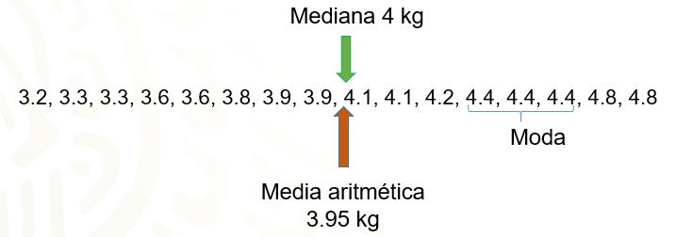

En esta situación la moda no se puede considerar como dato representativo, porque son dos modas y éstas están alejadas de las otras medidas de tendencia central.

Resuelve la siguiente situación.

Una heladería vendió 23 helados el lunes, 18 el martes, 22 el miércoles, 19 el jueves y, como el viernes fue la fiesta del poblado, este día vendió 508 helados. El sábado vendió 26 y el domingo, 28. Basándose en las ventas de la semana, el vendedor quiere hacer una proyección de cuántos helados deberá tener para la venta diaria.

- ¿Cuál fue el promedio de la venta de helados en la semana?
- ¿Piensas que le convenga surtir esa cantidad de helados para el día lunes? ¿Por qué?
- ¿Qué medida de tendencia central conviene tener en cuenta para definir la cantidad que podría vender cada día?
- ¿Qué sucede, con la venta promedio si no se considera la venta del viernes?

Utiliza lo que has aprendido sobre las medidas de tendencia central para resolver esta situación.

a) ¿Cuál fue el promedio de la venta de helados en la semana?

Para dar respuesta a este cuestionamiento, calcula el promedio o media aritmética.

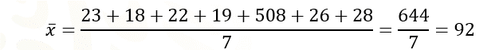

El promedio de las ventas diarias son 92 helados.

b) ¿Piensas que le convenga surtir esa cantidad de helados para el día lunes? ¿Por qué?

Registra tus respuestas en el cuaderno. Luego ratifícalas o rectifícalas según lo que aquí se trabaje.

Para continuar calcula la mediana. Con los datos ordenados observas que el dato central es 23, que será la mediana.

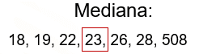

En cuanto a la moda se puede observar que todos los datos tienen la misma frecuencia, por lo que este conjunto es amodal.

Si recuerdas que la media es 92 helados, entonces, ¿qué medida de tendencia central conviene tener en cuenta para definir la cantidad que podría vender el lunes?

La mediana es más representativa de estos datos y la que indicaría el número de helados que se podría esperar que se vendieran cada día.

La moda no es representativa, porque no existe un dato de mayor frecuencia que los demás.

La media no es representativa porque se ve afectada por un dato atípico, que es 508.

d) ¿Qué sucede con la venta promedio si no se toma en cuenta la venta del viernes?

Si no se considera la venta del viernes, que fue un día especial, y por ello la venta de este día fue muy diferente a la de los otros días, el promedio de la venta de helados sin este valor atípico, sería.

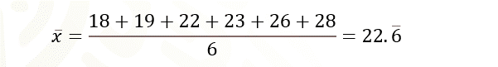

Por lo tanto, el promedio es 22.6 helados, cuyo valor es muy cercano a la mediana, que fue de 23 helados.

Regresando al inciso “b”, “¿Piensas que le convenga surtir 92 helados para el día lunes? ¿Por qué?”.

Ya observaste que 23 es el valor más representativo, así que no le conviene tener 92 helados para la venta del lunes.

Cuando las medidas de tendencia central se concentran en el mismo valor, significa que los valores son homogéneos, cuando los parámetros centrales son muy diferentes, significa que hay una variabilidad grande en los datos, es decir, los datos son muy dispersos, como ocurrió en esta situación.

Para finalizar, resuelve la siguiente situación.

En un grupo de segundo grado de secundaria están investigando sobre el precio de algunos productos. Samantha y Rodrigo investigaron el precio de una lata atún del mismo contenido y marca. Para ello, visitaron cinco tiendas y registraron lo siguiente.

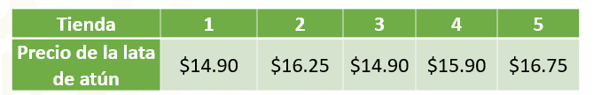

¿Qué medida de tendencia central representa mejor el costo de una lata de atún en estas tiendas?

Inicia con la media aritmética, que es igual.

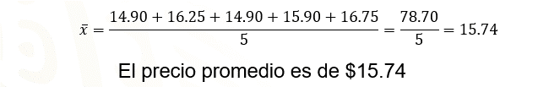

Lo que quiere decir que el precio promedio es de 15 pesos 74 centavos.

Ahora determina la mediana.

Así que la mediana es 15.90 centavos.

En cuanto a la moda, observa que solamente hay un precio que se repite, entonces, la moda es 14.90 centavos.

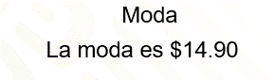

Con esta información puedes contestar la pregunta del problema y puedes afirmar que la media aritmética es la medida que mejor representa los precios de la lata de atún en esas tiendas, dado que no hay datos atípicos, es decir, no hay una variación significativa entre los precios de la lata de atún que afecten el valor de la media aritmética.

Después de registrar los precios Rodrigo dijo que él pensaba que el precio promedio de una lata era de 19 pesos. ¿Qué piensas sobre esta afirmación?

Algo que se puede afirmar es que esa aseveración no es posible dado que la media aritmética o promedio, no puede ser mayor al mayor dato y no puede ser menor al dato menor. En este caso, la media debe ubicarse entre 14.90 centavos y 16.75 centavos.

Pero ¿qué sucedería si hubiera una modificación en el precio de la lata de atún en una de esas tiendas?

Por ejemplo, si la tienda 3 la vende a 5.50 centavos.

a) Piensa, ¿qué ocurrirá con la media aritmética, la mediana y la moda?
b) ¿Qué valor representa mejor al nuevo conjunto de datos?

Registra tus reflexiones y luego, compáralas.

En la tabla se muestran los precios de la lata de atún, modificando el precio de la tienda 3.

Ahora observa qué ocurre con las medidas de tendencia central.

La media aritmética es igual a.

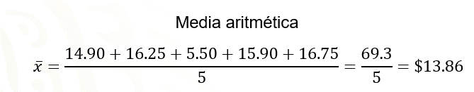
El precio promedio es de 13 pesos con 86 centavos.

Para la mediana ordenas los nuevos datos, teniendo.

La mediana toma el valor del centro del listado de datos. Así que ésta tiene un valor de 15 pesos con 90 centavos.

En el caso de la moda, con esta modificación la situación deja de tener moda, se vuelve amodal.

¿Qué valor representa mejor al conjunto de datos y que significa?

Observa que, con la modificación del precio de la lata de atún en una tienda, el promedio cambia significativamente, la mediana se mantiene y la moda desaparece.

Así que se puede afirmar que este nuevo conjunto de datos queda representado de mejor manera por la mediana, ya que este dato no fue afectado por el precio que se modificó.

Con esta situación se pone de manifiesto que, aunque la media aritmética es la medida de tendencia central más usada y de fácil cálculo, es poco representativa en situaciones donde hay valores extremos, es decir, valores mayores o menores que la mayoría de ellos.

De esto se puede concluir que, al elegir una medida de tendencia central para representar un conjunto de datos, y así efectuar el análisis pertinente, debes tener en cuenta lo siguiente:

- La media aritmética es influida por cada dato del conjunto y es única. El inconveniente se presenta cuando mientras menos homogéneos sean estos datos, resulta menos representativa parta este conjunto.

- La mediana no es afectada por cambiar los datos de los extremos, ni tampoco por la homogeneidad de estos. Cuando los datos son más homogéneos resulta más útil que la media aritmética.

- La moda, aunque es más fácil de obtener y se puede interpretar con facilidad, se prefiere su uso en variables cualitativas. Uno de los inconvenientes para su uso, es cuando en el mismo conjunto de datos aparecen más de una moda o ninguna.

En esta sesión se resolvieron situaciones que implican el cálculo de las medidas de tendencia central (la mediana, moda y media aritmética) de un conjunto de datos y decidir cuál de ellas los representa mejor. Además de revisar ventajas e inconvenientes al usar cada una de estas.

El reto de hoy:

Reflexiona sobre la importancia de este aprendizaje y los diversos contextos en que puede ser usado y piensa en situaciones en donde has hecho uso de este conocimiento.

Identifica y resuelve las actividades de tu libro de texto concernientes al aprendizaje abordado en esta lección y resuelve nuevamente las situaciones propuestas en esta sesión.

¡Buen trabajo!

Gracias por tu esfuerzo.

Para saber más:

https://www.conaliteg.sep.gob.mx/

